ЗНАНИЯ от Na_ЧАЛА 2_10

Ф.М. Достоевский «Дневник писателя» за 1877 год.
Глава вторая.
Еврейский вопрос (выдержки).

Нет в нашем народе предвзятой, априорной, тупой, религиозной какой-нибудь ненависти к еврею. Я пятьдесят лет видел это.

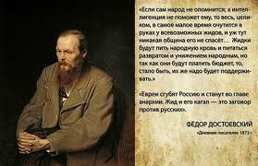
Мне даже случалось жить с народом, в массе народной, в одних казармах; спать на одних нарах. А евреи чуждались во многом русских, не хотели есть с ними, смотрели чуть свысока (и это где же – в остроге!) и вообще выражали гадливость и брезгливость к русскому, к коренному народу! То же самое и в солдатских казармах и везде по всей России. А между тем мне иногда входила в голову фантазия: Ну что, если б это не евреев было в России три миллиона, а русских; а евреев было бы 80 миллионов – ну во что обратились бы у них русские и как бы они их третировали? Не обратили бы прямо в рабов? Хуже того: не содрали бы кожу совсем! Не избили бы дотла, до окончательного истребления, как делали они с чужими народностями в старину? Нет-с, уверяю вас, что в русском народе нет предвзятой ненависти к еврею, а есть, может быть, не симпатия к нему. Но происходит это от иных причин, в которых виноват уже не коренной народ, а сам еврей!
Видите ли, чтоб существовать сорок веков на земле евреи должны были иметь status in status (вековечно-неизменную идею). В чём же её суть? Признаки: отчуждённость и отчудимость на степени религиозного догмата, неслиянность, вера в то, что существует в мире только одна народная личность – еврей, а другие хоть есть, но всё равно надо считать, что как бы их и не существовало. «Выйди из народов и составь свою особь и знай, что с сих пор ты един у бога, остальных истреби или в рабов обрати или эксплуатируй. Строго всем гнушайся и ни с кем в быту не сообщайся. И даже когда лишишься земли своей, политической личности своей, даже когда рассеян будешь по лицу всей земли, между всеми народами – всё равно. Верь всему тому, что тебе обещано, раз навсегда, верь тому, что всё сбудется, а пока живи, гнушайся, единись и эксплуатируй и ожидай, ожидай». Вот суть этой идеи! Что свой Промыслитель, под именем прежнего первоначального Иеговы продолжает вести свой народ к твёрдой цели – это уже ясно. Да и нельзя представить себе еврея без бога. Они и теперь ждут своего Мессию. Евреи верят, что соберёт он их опять в Иерусалиме и низложит все народы мечом своим к их подножию; что потому-то де все евреи, по крайней мере, в большинстве своём, предпочитают лишь одну профессию, - торг золотом и много что обработку его, и это всё будто бы для того, что когда явится мессия, то чтоб не иметь нового отечества, не быть прикреплённым к земле иноземцев, обладая ею, а иметь всё с собою лишь в золоте и драгоценностях, чтоб удобнее их унести. Я верю, что суть дела существует непременно, особенно в целой массе евреев, в виде инстинктивно-неудержимого влечения. Но чтоб сохранилась такая суть дела, уж, конечно, необходимо чтоб сохранился самый строгий status in status. Он и сохраняется.

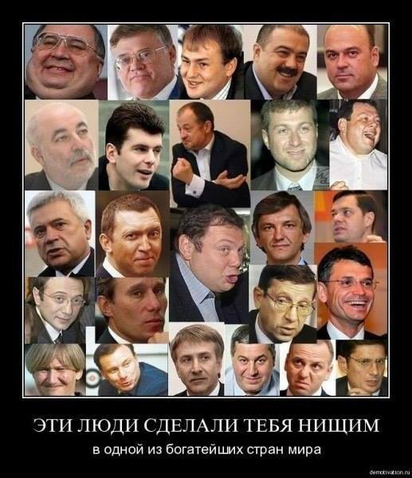
Чем вреден еврей? – скажет еврей образованный. Если есть дурные качества в еврейском народе, то единственно потому, что сам русский народ таковым способствует, по русскому собственному невежеству своему, по необразованности своей, по неспособности своей к самостоятельности, по малому экономическому развитию своему. Стало быть, еврейству там и хорошо, где народ невежественен, или не свободен, или малоразвит экономически, тут-то, стало быть, ему и лафа! Вместо того чтобы поднять уровень образованности, породить экономическую способность в коренном населении, вместо того еврей, где ни поселяется, там ещё пуще унижал и развращал народ, там ещё больше приникало человечество, ещё больше падал уровень образования, ещё отвратительнее распространялась безвыходная, бесчеловечная бедность, а с нею и отчаяние. Спросите коренное население: что двигало и двигает евреев? Получите единогласный ответ: безжалостность; «двигали ими столько веков одна лишь к нам безжалостность и одна лишь жажда напиться нашим потом и кровью». Они всегда умели водить дружбу с теми, от кого зависел народ! Если уж указывают на Европу, на Францию, например, то вряд ли и там так безвреден был status in status. Конечно, там христианство и идея его там падали и падают не по вине еврея, тем не менее, нельзя не указать и в Европе на сильное торжество еврейства, заменившего многие идеи еврейскими. О, конечно, человек всегда и во все времена боготворил материализм и наклонен был видеть и понимать свободу лишь в обеспечении себя накопленными изо всех сил и запасёнными всеми средствами деньгами. Но никогда эти средства не возводились в высший принцип как в нашем 19-м веке. « Всяк за себя и только за себя и всякое общение между людьми единственно для себя», - вот нравственный принцип большинства теперешних людей, и даже не дурных людей, а напротив, трудящихся, не убивающих, не ворующих. А безжалостность к низшим массам, а падение братства, а эксплуатация богатого бедным, о, конечно, это было и прежде и всегда, но не возводилось же на степень высшей правды и науки, но осуждалось же христианством, а теперь, напротив, возводится в добродетель. Стало быть, недаром царят там повсеместно евреи, недаром они движут капиталами, недаром же они властители кредита и недаром, повторяю это, они же властители всей международной политики, и что будет дальше – известно и самим евреям: близится их царство, полное их царство. Наступает торжество идей, перед которыми никнут чувства человеколюбия, жажда правды, чувства христианские, национальные и даже народной гордости европейских народов. Наступает материализм, слепая плотоядная жажда личного материального обеспечения, жажда личного накопления денег всеми средствами - вот всё, что признано за высшую цель, за разумное, за свободу вместо христианской идеи спасения лишь посредством теснейшего нравственного и братского единения людей. Засмеются и скажут, что это вовсе не от евреев, Конечно, не от одних евреев. Но евреи приложили тут своё влияние.
Наши оппоненты скажут, что богата только верхушка еврейства, что девять десятых евреев бедны и даже нищие. Но что это означает? Не значит ли это именно, что в самом труде евреев (то есть огромного большинства их), в самой эксплуатации их есть нечто неправильное, ненормальное, нечто неестественное, несущее само в себе свою кару. Еврей предлагает посредничество, торгует чужим трудом. Капитал есть накопленный труд, еврей любит торговать чужим трудом! Но всё это пока ничего не изменяет. Зато верхушка евреев воцаряется над человечеством всё сильнее и твёрже и стремится дать миру свой облик и свою суть. Евреи всё кричат, что между ними есть и хорошие люди. Но мы говорим о целом, об идее жидовской, охватывающей весь мир вместо «неудавшегося» христианства…

Говорят, что я враг этого «несчастного» племени. Напротив я именно говорю и пишу, что «всё, что требует гуманность и справедливость, всё, что требует человечность и христианский закон – всё это должно быть сделано и для евреев». Конечно, мне приходит на ум и такая фантазия: «Ну, что если пошатнётся каким-нибудь образом и от чего-нибудь наша сельская община, ограждающая нашего бедного коренника-мужика от стольких зол, - ну, что если тут же, к этому освобождённому мужику, столь неопытному, столь не умеющему сдержать себя от соблазна, и которого опекла доселе община, - нахлынет всем кагалом еврей – да, что тут: тут мигом конец его: всё имущество его, вся сила его перейдёт назавтра же во власть еврея, и наступит такая пора, с которой не могла бы сравниться пора крепостничества, но даже татарщина».
Мы и в интеллигентном еврее видим весьма часто такое же безмерное и высокомерное предубеждение против русских. О, они кричат, что любят русский народ; один так даже писал мне, что он скорбит о том, что русский народ не имеет религии и ничего не понимает в своём христианстве. Понимает ли что в христианстве этот высокообразованный еврей? Самомнение и высокомерие есть одно из самых тяжёлых для нас русских, свойств еврейского характера.

Да смягчатся взаимные обвинения, да исчезнет всегдашняя экзальтация этих обвинений, мешающая ясному пониманию вещей!»

Материал подготовлен

ПИСАТЕЛЕМ И. П. СМИРНОВЫМ - «Хочется напомнить читателю, что сравнительно недавно, видимо, ознакомившись с этими мыслями великого русского писателя, придворный (смотрящий) еврей современной России Чубайс, прекрасно понимающий их справедливость и не имеющий аргументов для их опровержения, сказал, что готов был бы перегрызть ему горло! Трудно не согласиться с Достоевским, наблюдая сегодняшний мир».

МНЕНИЕ ДИЛЕТАНТА ОТ НАУКИ….
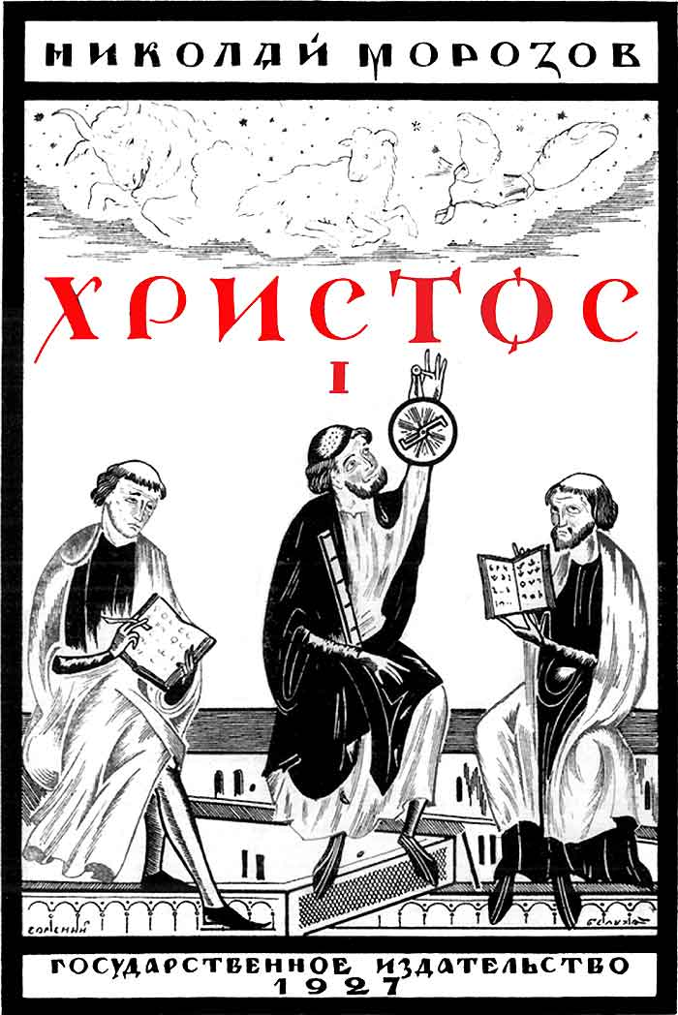
Расскажем, как «делали тех», кого так точно и глубоко описал и охарактеризовал Федор Михайлович Достоевский еще в 1877 году, когда вся «ДЕЛАТЕЛЬНАЯ МАШИНА», только набирала обороты, для полного воплощения к 2012 году. Теперь – это уже – изТОРИЯ, которая имеет совершенно другое «развитие».

По определению академика Н. Морозова, автора фундаментальной работы «ХРИСТОС», «ЕВРЕЙ» - ЭБР (ПЕРЕСЕЛЕНЕЦ.)
Однако нет никаких данных, откуда произошло переселение и каким образом.
Нет никаких данных, откуда взялось выражение “ЙОГ” и, соответственно –
“ГОЙ” по типу «БАР - РАБ». Почему нота настройки всех музыкальных
инструментов “LA” (440 гц) запрещена, как «ЧИСЛО САТАНЫ»?
Почему только евреи имеют право занимать должности врачей, архиваторов, банкиров, юристов (как правило, адвокатов)?
И, наконец, что такое антисемитизм, холокост?
Начнём с ноты “LA”. В нотном ряду DO, RE, MI, FA, SOL, LA, SI - нота LA – шестая.
Звезда Давида - тоже имеет 6 углов.
3-х кратное повторение ноты LA (666) – это кодирование входного и выходного сигнала Мозгу, предназначенному для обработки последующего текста,
передаваемого 12-ти регистровым рядом (таблица перевода 12х12).
Никто и никогда не пытался дешифровать таблицу перевода, в которой,
например, DODO – это буква “а”.
Сканирование таблицы – это решение «задачи Гамильтона» для размерности
256 - (потребуется миллиарды лет, для получения результата).
Каждые 36 месяцев по реперу № 2 (Израиль), глубина - 4510 метров от уровня поверхности, появлялось НЛО (код 216, октава перемещения - 288, октава
состояния - 76, рабочая октава - 50). Последний прилет был в апреле 1995 г.

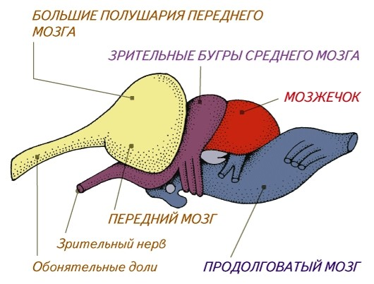
Каждый еврей (и мутант, соответственно) имеют в МОЗЖЕЧКЕ кодовую запись - длина записи 54 пункта по 24 бита (каждый пункт).
Запись - в двоичном коде.
Это - шкала состояния. Она опрашивалась НЛО (сканировался весь состав Земли) на октаве 33 Mi. В шкале состояния находятся копии 16 команд. При совпадении приказа (НЛО) и команды - следует исполнение.
При неисполнении команды в течение 36 месяцев с момента ее подачи (до следующего “прилета”) следовала команда на самоуничтожение.
Последовательность поступления команд:
На октаве 32 Mi следует группа: (MiDo)32 (повторяется 32 раза),
за ней следует группа на октаве повторения - подготовительная.
Вторая серия - (DoMi)32 - исполнительная серия и за ней - исполнительная
серия команд. Если есть запись по съему информации, то на момент съема
повышалась информационная октава.
Для уничтожения в шкале состояния указано более 1 миллиона способов -

практически выбор не ограничен.
Пример серии:
((MiDo)32(ReFa)48 < Т >(DoMi)32(FaRe)48)3
Т - время исполнения в двоичном коде (секунды).
Вся серия повторяется 6 раз.
Это - первый слой управляемых систем, за ними следуют роботы
(на Земле их уже 0,6 млрд человек) и “киборги” (на Земле - 0,3 млрд).
Это и есть сегодня, тот состав евреев, которые являлись (И ПЛАНИРОВАЛИСЬ) как - “неприкасаемые”

СЕРИЯ КОМАНД

№ | Наименование | Код команды  Подготови-  тельные. | Код  команды  исполне-  ния | Октава  команды | Число  повто-  рений | Примечание
1 | Самоуничтожение. | (DoRe)16  (NaDo)16 | (DoNa)16  (DoRe)16 | 16 Na | 16 | Обычно –  ритуальное
2 | Самосохранение. | (SolDo)33  (DoRe)33 | (DoSol)33  (DoRe)33 | 33 Sol | 33 | "Прячься",  объединиться
3 | Ожидание | (DoSol)24 | (SolDo)24 | 24 Fa | 24 | По людям
 |  | (DoRe)24 | (ReDo)24 | 24 Fa | 24 | По вещам
4 | Исполнение | (ReDo)8 | (DoRe)8 | 8 Do | 8 | Уничтожение  материального
 |  | (ReNa)8 | (NaRe)8 | 8 Do | 8 | Убийство  кого-либо
5 | Съем информации | (ReLa)44 | (LaRe)44 | 44 La | 44 | По материальн.
 |  | (ReFa)48 | (FaRe)48 | 48 Fa | 48 | С людей

Для формирования приказов используется ряд: DO, RE, MI, FA, SOL, LA, SI, NA
(таблица 8х8).
Итак, “йог” имеет Мозг, способный вести переработку кодов, гой такого Мозга не имеет. ( Сегодня – этот “процесс “ остановлен и происходят НЕКИЕ ДРУГИЕ ПРОЦЕССЫ).
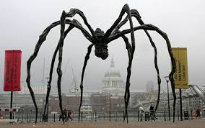
Рассмотрим теперь все соотношения с другой точки зрения. Пусть эбры (евреи) тоже Люди. Что из этого следует?
Это означает, что никакая посторонняя структура не может быть перемещена для жизни в условиях Земли без уничтожения всего, что есть на Земле и
введением новой атмосферы и собственной системы поддержки жизнеобеспечения.
Однако всего этого не потребовалось.
Достаточно было найти экспериментальную базу для проверки
всех установочных параметров с последующим переносом нужных частот в
нормальные “рубашки” (можно и с “рязанской рожей”).

Итак, пункт первый. Из всего населения Земли, оставшееся после её захвата, был выбран специфичный биоматериал для отработки всех жизненно важных функций. Выборка оказалась удачной – племена без мест обитания, изгоняемые отовсюду за воровство и привыкшие к трудностям бытия, не разборчивые в средствах достижения целей, в основной своей массе убийцы, и определило после недолгих колебаний избрание их как базовый материал для проведения экспериментов.

Известно (из истории, из трудов психиатров и т.д.), что процент больных у евреев на порядки выше, чем у других народов, то есть новые установки частот не всегда заканчиваются благополучно. При нормальном исходе, структура формируется в нормальной здоровой рубашке (типа Чубайса).

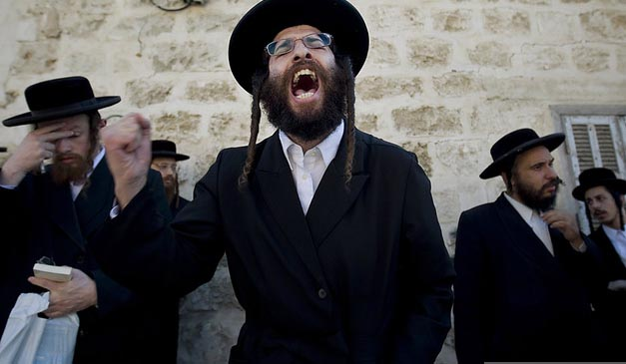
Отработанный материал выбрасывается, способов много (включая и холокост). При массовой вставке очередной частоты были и крупные потери – основная часть биоматериала полностью теряла всё, что им было уже внедрено, и тогда разрабатывались схемы уничтожения естественным путём, и все антисемиты – это бывшие евреи, которым не удалось получить новый Мозг, для них есть “СТЕНА ПЛАЧА”, СИНАГОГИ, туристические базы и места отдыха.
Максимальное количество установок – 6 миллионов и потому, начиная со средних веков (чума в Европе), и звучит это число.
Известно, что “больным”, над которыми производятся эксперименты, для успешного их окончания создаются идеальные условия до тех пор, пока не будет завершена программа. Для евреев было создано всё – религия, “знания”, специальности, возможность занимать любые посты и быть на виду как гениальные личности.
Однако нельзя осуществлять программу ввода новых частот без внутреннего контроля и коррекции. Некоторые шероховатости можно исправить на месте,
для этого были созданы все условия.
Евреи – врачи должны были, используя иной биоматериал, проверять действие препаратов.
Евреи – банкиры должны были заставить всё население подчиняться всем
установкам Программы.
Евреи – адвокаты не должны допускать судебных преследований евреев
за проводимые эксперименты (создание Гулагов, психушек и прочих “домов отдыха” для гоев). Система Управления позаботилась о безбедном существовании евреев, которым было записано, что с приходом Мошиаха (2008 год) начнётся для них “золотой век”. “Прилетел”, но ПОСАДКА БЫЛА ЖЕСТКОЙ и “ПРИХОД” – НЕ СОСТОЯЛСЯ и не состоится – НИКОГДА.
За 2000 лет, и результаты экспериментов накапливались, и принято было
решение о перемещении в полном объёме всех тех, кто составит “золотой миллион” (всего 980000 матриц).
Один из признаков именно ЭБРА – не должно быть “незалупы” (см. В ТОРЕ)
Кроме евреев, были использованы и иные народы – татары, жители Средней и Малой Азии – свыше 4 миллиардов человек ради 1 миллиона. После
нормального перемещения ЭБРОВ весь биоматериал должен был подлежать уничтожению как отработанный. Начало – осень 2007 года (НЕ ПОЛУЧИЛОСЬ).
Так как внимание всего мира приковано к евреям, и растёт антисемитизм, то их уничтожение будет встречено с радостью, хотя никто и не подозревает, зачем они существовали и почему Всевышний поддерживал только их.
Именно евреям создали ореол мучеников, именно они “имеют возможность
общаться с Богом без посредников”, именно в их среде наибольшее количество экстрасенсов (ОСОБЕННО В НАШИ ДНИ, правда – толку уже – НИКАКОГО), и любая новая вводимая частота требовала “особого отношения” к тем, на ком производилось тестирование.
Нет, и не может быть еврея, кто получил бы полный набор всех необходимых частот. Как и принято в медицине, каждое новое лекарство проверяется на
отдельном больном.
Нельзя одному больному давать всё – неизвестно, от какого ему стало плохо.
Потому стандартный набор любого еврея – это животные функции и что-либо из новых частот. Если он с ними существовал более 90 лет, то проверенный канал переноса работал уже на те матрицы, которые и должны были бы существовать в идеальных “рубашках”.

Выводы.
1. Евреи являются экспериментальным биоматериалом для “золотого миллиона”, который и должен был появиться после завершения Программы – это ЭБРЫ и их “рубашки” должны были быть изменены, на рубашки людей.
2. Эксперимент производился более 5700 лет. Было введено, только одних
частот контроля, более 140 (базовых).
3. Евреи были избраны как йоги (наличие в Мозге “приёмо-передающего
устройства” для связи с Системой Жизнеобеспечения ЭБРОВ).
Все остальные, естественно, гои.
4. Евреям предоставлена возможность производить коррекции установок частот путём медицинских экспериментов над гоями при полной поддержке Системы Управления ЭБРОВ.
5. Рост антисемитизма – это проявление недовольства тех евреев, которые
не получили новые частоты и ищут возможность быть евреем, иначе, все они
подлежали уничтожению.
6. Евреи-музыканты могут сочинять и исполнять только ту музыку, которая
идёт в командной строке. Для гоев разработан рок, который не содержит
каких-либо команд.
7. Первыми евреями на Земле были армяне, но они получили все
необходимые установки, имеют код хх.44, где хх – последовательность
частот в октавах. Это значит, они не могут больше быть использованы
ЭБРАМИ, так как, достигнут частотный предел, и скорее всего, они должны были быть - просто уничтожены.
8. По завершении Программных установок евреи больше не требовались и
должны были быть убраны ЭБРАМИ, как отходы. Прибытие на СУР должен был встретить “золотой миллион”, сформированный с помощью евреев и порядка 240 миллионов слуг из тех народов, которые объединены словом РУС (СУР – планета 4 -й звезды Большой Медведицы, откуда и прибыли ЭБРЫ).

Из исследований русского ученого - Н. Морозова известно, что все астрономы занимались именно Большой Медведицей.
В справочнике по математике все замечательные кривые относятся к небесной
механике.
9. Вступительный взнос в “золотой миллион” – это был лохотрон, в него нельзя было вступить, не имея нужных частот.

Заключение.
Что же известно обо всём остальном? Есть ли хоть какое-либо противодействие?
Смеем заверить, что никакого противодействия не было и не могло быть – всё было уничтожено в течение последних 18000 лет.
Использовалась только Система Жизнеобеспечения ЭБРОВ, которая в рамках своей Программы и производила отбраковки тех форм жизни, которые не смогли бы существовать после ввода “золотого миллиона”. Потому не стоило было, в свое время, удивляться обилию дохлой рыбы, перфорации кишечника у оленей, массовой гибели свиней, кур (от всякого ГРИППА) и так далее.
Самым благоприятным местом обитания для них является территория северной части России, в районе истока Волги, где срочно были построены целые городки, сейчас “законсервированные”.
Конечно, наиболее исполнительных евреев могли бы сохранить, как образец для подражания, обеспечив им привилегированное положение, и поддерживая их существование, но они не могли и не имеют весь набор частот “золотого миллиона”.
Теперь о возрасте. Заметим, что исполнители всех рекламных роликов
имеют возраст менее 30 лет. Это и есть возраст, который и должен был быть обеспечен “золотому миллиону” без реинкарнации.
Только “золотой миллион” должен был иметь возможности Мессинга, Ванги, Нострадамуса и прочих. Евреям это уже не потребуется, а сегодня – тем более.
Оставлено в “работе” то, что в течение короткого времени ликвидируется - все виды наркотиков вместе с производителями и распространителями (и потребителями), искореняется алкоголизм, убираются все роботы-убийцы, исчезает проституция, мошенничество (вместе с носителями).

Трудно, конечно же, не согласиться с Ф. М. Достоевским, наблюдая сегодняшний мир, НО НАБЛЮДАТЬ НУЖНО уже НЕ ТАК, как наблюдал его Федор Михайлович. А сегодняшним представителям этой «национальности» и тем, кто уже оказался (или мнит себя) в «составе «золотого миллиона», КРАЙНЕ ЦЕЛЕСООБРАЗНО ВНИМАТЕЛЬНО ИЗУЧИТЬ ПРЕДОСТАВЛЕННЫЙ МАТЕРИАЛ.



ПРОДОЛЖЕНИЕ СЛЕДУЕТ…..

